Московские спасатели на водных объектах ждут вас на Форуме-фестивале «Территория будущего. Москва 2030»

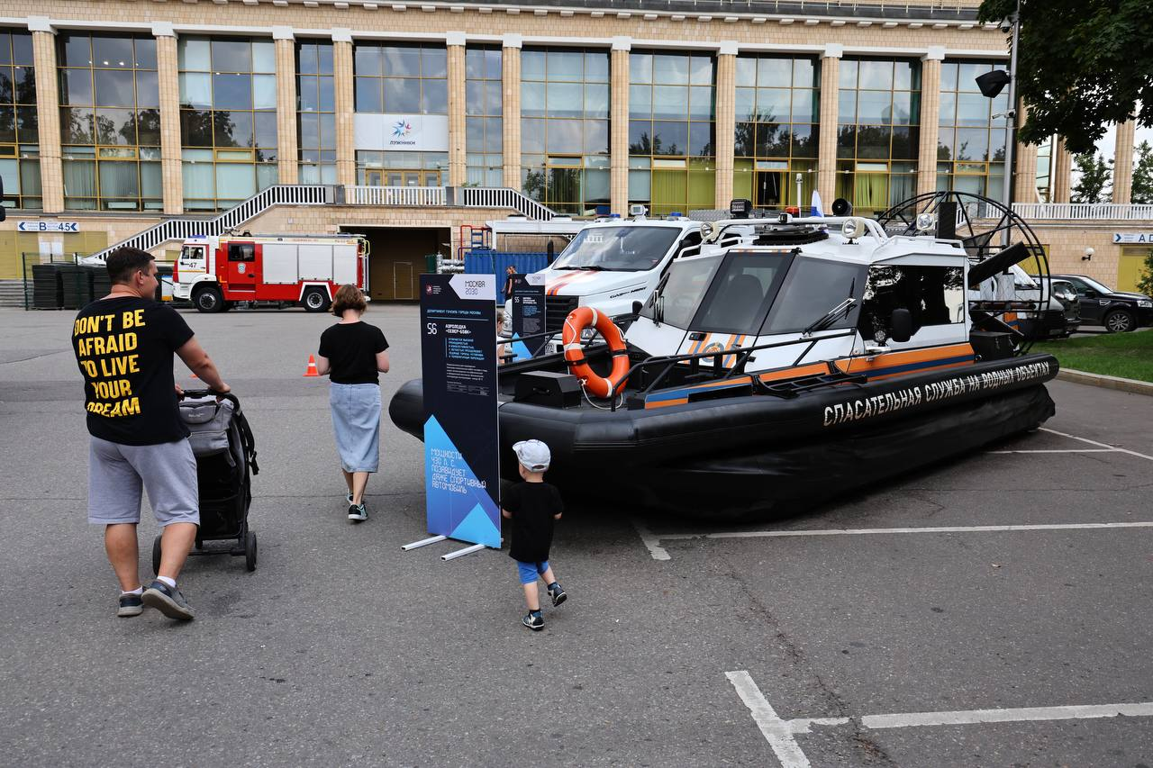

Масштабное мероприятие посвящено развитию мегаполиса, урбанистике и инновациям. Как и в прошлом году, в Спортивном комплексе «Лужники» развернулась экспозиция, на которой представлены все самые передовые технологии, применяемые в обеспечении жизнедеятельности города Москвы.

О современной технике и безопасности на водоёмах столицы посетителям рассказывают спасатели Московской городской поисково-спасательной службы на водных объектах.

«Это наши зимние плавсредства. Мы используем их для патрулирования, поисково–спасательных работ и быстрого прибытия к месту происшествия на водоёмах зимой и в межсезонье. Среди них – судно на воздушной подушке "Славир-9" длиной 8 метров, способное перевозить до 9 человек даже в 45-градусный мороз, и более компактные аэролодки "Север-650К" и "Торнадо" с высокой мощностью и манёвренностью», - рассказывает о флоте Службы гостям площадки Департамента ГОЧСиПБ Кирилл Соломко, начальник ПСС «Татарово».

Лодка «Север» – аналог спорткара с функционалом внедорожника, и для городских спасателей – это качественное нововведение. На Фестивале она среди «звёзд».

Недалеко от флота расположен мобильный пост спасения на водах. Это уменьшенный вариант ПСС, построенный на полноприводном шасси «Ивеко». Машина оборудована всем необходимым для первой помощи и водолазных работ.

Для большего погружения в профессию спасателя на Форуме организована интерактивная площадка. Здесь посетители общаются со специалистами Службы спасения, узнают о правилах поведения на воде и учатся оказывать первую помощь.

Принять участие в матер–классе, узнать подробнее о представленной технике, задать специалистам все интересующие вопросы и сделать запоминающиеся фото можно здесь: Парк Лужники, Аллея Славы.

Форум проводится до 8 сентября.